Comprensión oral y visual – La casa terracota
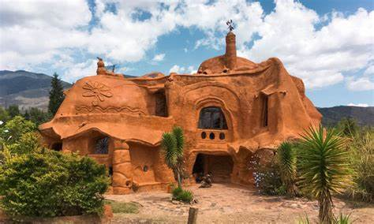
- Ve el vídeo y contesta a las preguntas

- ¿Cómo se llama la casa?
…La Casa Terracota…………………………
- ¿Cómo se llama el propietario/el arquitecto de la casa?
…Octavio Méndez……………………
- ¿Cuántos años duró la construcción de la casa? …13 años…
- ¿Cuál es el material que domina en la casa?
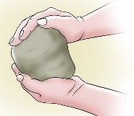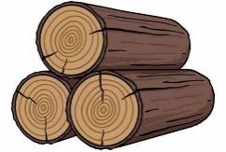
Los ladrillos la arcilla/la tierra la madera la paja
- Utilizaron muchas máquinas para construir la casa. V F
…No utilizaron máquinas sino solo las manos…………..
- Explica en qué es natural esta casa. Apunta dos elementos.
……Fibras naturales / solar…………………..
- Escribe el nombre de las habitaciones que corresponden a las fotos siguientes
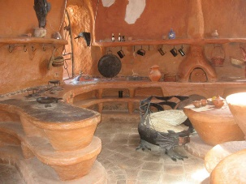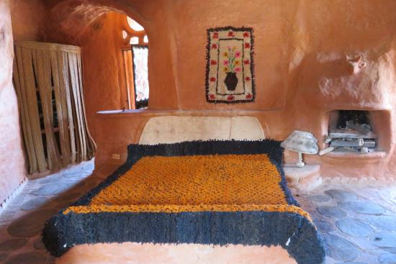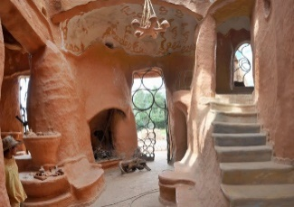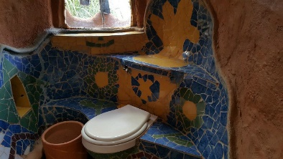
La cocina el dormitorio el recibidor los aseos/baños
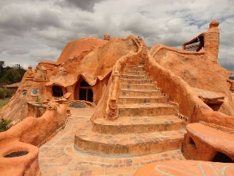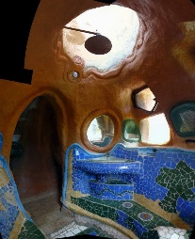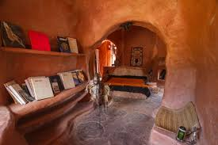
La terraza la ducha el escritorio
- ¿Qué particularidad tiene la casa con respeto al medioambiente (l´environnement)?
…Se adapta al medioambiente. Guarda el sol.
- ¿Cómo se califica esta casa?
Es una casa sustentable (durable)
Es una casa térmica
Es una casa reciclable

- ¿Con qué está decorada la casa?
…Está decorada con objetos realizados por artistas y niños…..

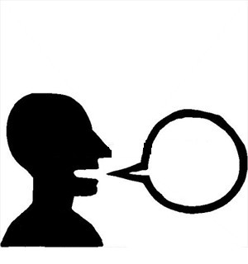
Presentación rápida de la casa a los otros grupos.
- Para preparar la presentación oral, completa el cuadro siguiente

Nombre de la casa | La Casa Terracota
País | Colombia
Situada en | el campo la ciudad
Material de fabricación dominante | La arcilla / la tierra
Estilo de casa | Es una casa térmica de arquitectura

